Aanwijzingsbesluit locatie en uitbreiding milieupark tegenover Dorpsstraat 16 bij nieuwe Dorpsschool Halle
Het college van burgemeester en wethouders van Bronckhorst,

Gelet op:
Het bepaalde in artikel 10.26 van de Wet milieubeheer dat gemeenten, in het belang van doelmatigheid huishoudelijke afvalstoffen mogen inzamelen nabij elk perceel.
Het bepaalde in artikel 7 lid 1 van de Afvalstoffenverordening gemeente Bronckhorst 2022 dat aangeeft dat het college een inzamelplaats aanwijst via welk inzamelmiddel de inzameling van een bepaalde categorie huishoudelijke afvalstoffen ten behoeve de gebruiker van een perceel plaatsvindt.
De afdeling 3.4 van de Algemene wet bestuursrecht (hierna Awb) waarin de uniforme openbare voorbereidingsprocedure is opgenomen welke procedure van toepassing is verklaard.

Overwegende dat:
Door de herontwikkeling van Dorpstraat 11-13 in Halle tot een nieuwe Dorpsschool, het bestaande milieupark verplaatst moet worden.
Het Grondstoffenplan 2021-2025 als doelstelling heeft het afvalbeheer van de gemeente Bronckhorst te verbeteren.
Als onderdeel van het beperken van bijplaatsingen op de milieuparkjes de uitbreiding van inzamelcapaciteit op locaties met een hoge belasting gewenst is. Circulus signaleert deze belasting op basis van vulgraad en aantal ledigingen.
Verplaatsen en uitbreiden van het milieupark noodzakelijk is om de toegankelijkheid en gebruiksvriendelijkheid te borgen, en ruimte te maken voor de nieuwe Dorpsschool in Halle.
Het wenselijk is bij verplaatsing het aantal containers uit te breiden van zeven naar maximaal negen ondergrondse containers.
Het wenselijk is om het milieupark gedeeltelijk met groen aan te kleden om bijplaatsingen te ontmoedigen.
Er afstemming heeft plaatsgevonden met belanghebbenden over de voorgenomen locatie.
Belanghebbenden de mogelijkheid moeten krijgen om hun zienswijze op het ontwerpbesluit kenbaar te maken. Er zijn geen zienswijzen ontvangen.

Besluiten
De volgende locatie voor het milieupark tegenover Dorpstraat 16, Halle aan te wijzen:
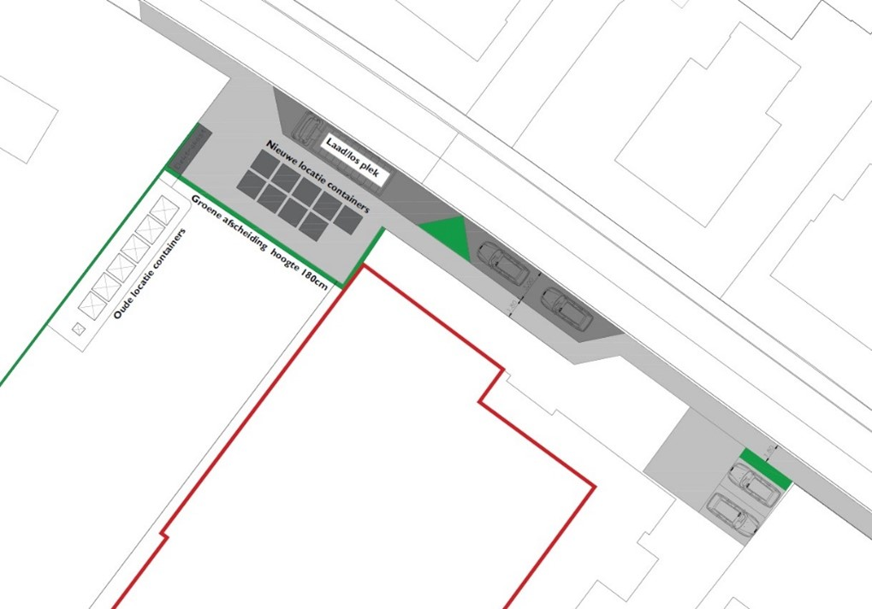

Aldus vastgesteld in de vergadering van het college van Burgemeester en Wethouders van Bronckhorst d.d. 2 september 2025.

De burgemeester P.J.M. van Domburg,
De secretaris M.J.J. Rommers

Beroepsclausule
Tegen het besluit kan binnen zes weken na bekendmaking beroep worden aangetekend. Als u het niet eens bent met dit besluit dan kunt u tegen dit besluit een beroepschrift indienen bij Raad van State, Afdeling bestuursrechtspraak, Postbus 20019, 2500 EA, Den Haag. De termijn voor het indienen van beroep is zes weken en start op de dag ná de datum van publicatie van dit besluit. Het indienen van een beroepschrift schorst de werking van het besluit niet. Hebben u of derde belanghebbenden er veel belang bij dat dit besluit niet in werking treedt, dan kan een voorlopige voorziening worden gevraagd.
Wanneer een voorlopige voorziening wordt aangevraagd treedt het besluit pas in werking nadat de rechter hierover een beslissing is genomen. In spoedeisende zaken kunt u, zodra het beroepschrift is ingediend, een verzoek om voorlopige voorziening indienen bij de voorzieningenrechter van de Raad van State, o.v.v. voorlopige voorzieningen. Houdt u er rekening mee dat aan procedures bij de rechtbank kosten verbonden zijn. Meer informatie vindt u op www.raadvanstate.nl. Uw beroepschrift moet in elk geval bevatten:
naam, adres, telefoonnummer en e-mailadres;
de datum waarop het beroep wordt ingediend;
een omschrijving van het besluit waartegen beroep wordt ingediend (nummer Gemeenteblad);
de redenen waarom beroep wordt ingediend.
Als het beroep door iemand anders dan de belanghebbende wordt ingediend, moet een volmacht worden meegestuurd.

